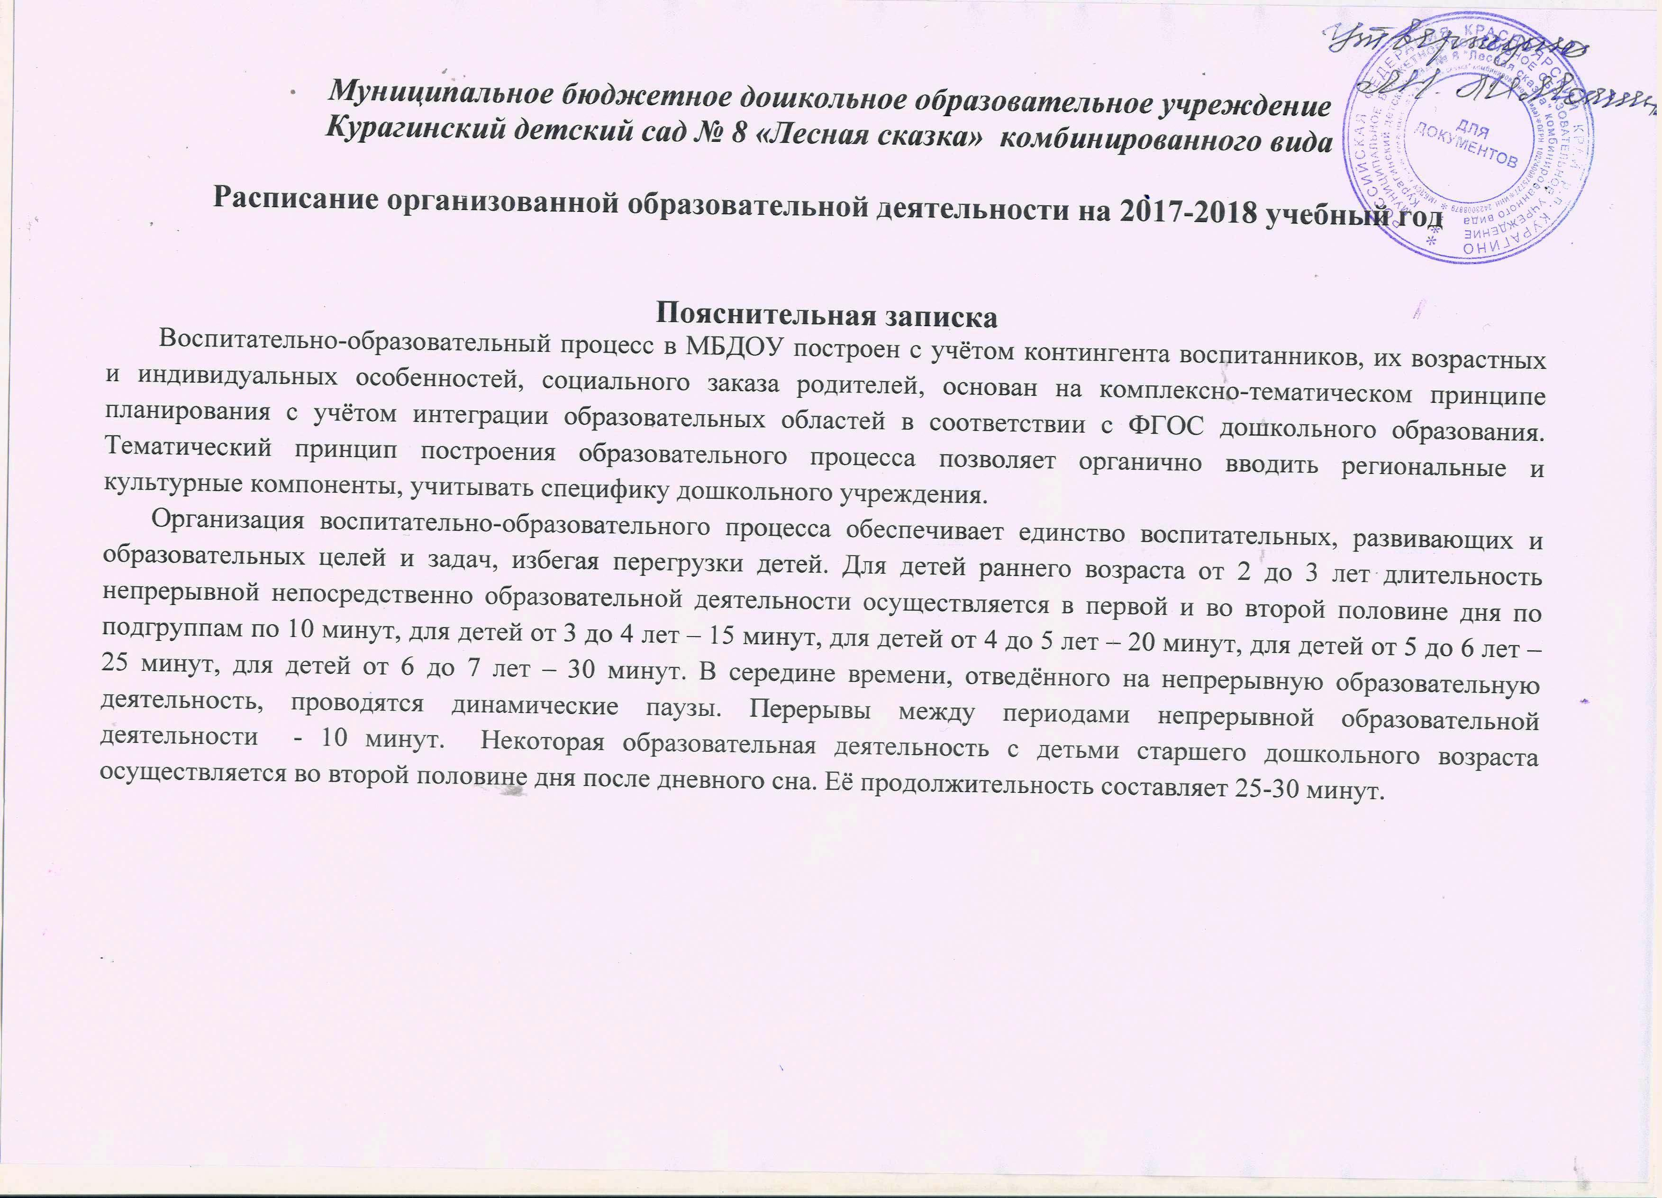
Муниципальное бюджетное дошкольное образовательное учреждение
Курагинский детский сад № 8 «Лесная сказка» комбинированного вида

Расписание организованной образовательной деятельности на 2017-2018 учебный год

Пояснительная записка
Воспитательно-образовательный процесс в МБДОУ построен с учётом контингента воспитанников, их возрастных и индивидуальных особенностей, социального заказа родителей, основан на комплексно-тематическом принципе планирования с учётом интеграции образовательных областей в соответствии с ФГОС дошкольного образования. Тематический принцип построения образовательного процесса позволяет органично вводить региональные и культурные компоненты, учитывать специфику дошкольного учреждения.
Организация воспитательно-образовательного процесса обеспечивает единство воспитательных, развивающих и образовательных целей и задач, избегая перегрузки детей. Для детей раннего возраста от 2 до 3 лет длительность непрерывной непосредственно образовательной деятельности осуществляется в первой и во второй половине дня по подгруппам по 10 минут, для детей от 3 до 4 лет – 15 минут, для детей от 4 до 5 лет – 20 минут, для детей от 5 до 6 лет – 25 минут, для детей от 6 до 7 лет – 30 минут. В середине времени, отведённого на непрерывную образовательную деятельность, проводятся динамические паузы. Перерывы между периодами непрерывной образовательной деятельности - 10 минут. Некоторая образовательная деятельность с детьми старшего дошкольного возраста осуществляется во второй половине дня после дневного сна. Её продолжительность составляет 25-30 минут.

Группы | Дни недели
Группы | Понедельник | Вторник | Среда | Четверг | Пятница
1 младшая группа  2-3 года | Ознакомление с окружающим миром  09.00-09.08(1подгруппа)  09.15-09.23(2подгруппа)  Физическая культура в помещении  15.40-15.50(1п)  15.55-16.05(2п) | Музыка  08.50-09.00  Развитие речи  15.40-15.50(1п)  15.55-16.05(2п) | Лепка  09.00-09.08(1п)  09.15-09.23(2п)  Физическая культура в помещении  15.40-15.50(1п)  15.55-16.05(2п) | Музыка  08.50-09.00  Развитие речи  15.40-15.50(1п)  15.55-16.05(2п) | Рисование  09.00-09.08(1п)  09.15-09.23(2п)  Физическая культура на воздухе  15.40-15.50(1п)  15.55-16.05(2п)
2 младшая группа  3-4 года | Ознакомление с окружающим миром  09.00-9.15  Физическая культура на воздухе  09.25-09.40 | Формирование элементарных математических представлений  09.00-09.15  Физическая культура в помещении  09.30-09.45 | Музыка  09.00-09.15  Аппликация (лепка) ч/нед.  09.25-09.40 | Развитие речи  09.00-09.15  Физическая культура в помещении  09.25-09.40 | Музыка  09.00-09.15  Рисование  09.30-09.45
Средняя группа  4-5 лет | Ознакомление с окружающим миром  09.00-09.20  Рисование  09.30-09.50  Физическая культура на воздухе  15.40-16.00 | Музыка  09.00-09.20  Формирование элементарных математических представлений  09.30-09.50 | Аппликация (лепка) ч/нед.  08.50-09.10  Физическая культура в помещении  09.20-09.40 | Музыка  09.00-09.20  Конструктивно-модельная деятельность  09.30-09.50 | Развитие речи  09.00-09.20  Физическая культура в помещении  09.30-09.50
Старшая компенсирующая группа  5-6 лет | Музыка  09.00 - 09.20  Ознакомление с окружающим миром  09.35 - .10.00  Рисование  15. 15 – 15.40 | Логопедическое  Развитие лексико -грамматических категорий и связной речи  08.55 - 09. 15  Физическая культура в помещении  09.30 - 09.55  Аппликация (лепка) ч/нед.  15. 15 – 15.40 | Формирование элементарных математических представлений  09.00 - 09.20  Физическая культура в помещении  10.10 - 10.35  Логоритмика  15.30 - 15.50 | Логопедическое  Фонетическое  09.00 - 09.25  Музыка  10.10 - 10.30  Конструктивно-модельная деятельность  15. 15 – 15..40 | Развитие речи  09.00 - 09.20  Физическая культура на воздухе  10.00 - 10.25  Рисование  15.15 -15.35
Старшая-подготовительная группа  5-7 лет | Ознакомление с окружающим миром  09.00-09.30  Музыка  09.40-10.10  Рисование  10.20-10.45 | Формирование элементарных математических представлений  09.00-09.25(стар. гр.)  09.30-10.00(подг. гр.)  Развитие речи  10.10-10.35  Физическая культура на воздухе  10.45-11.10 | Аппликация (лепка) ч/нед.  09.30-09.55  Физическая культура в помещении  10.40-11.05 | Формирование элементарных математических представлений  09.00-09.30  (подг. гр.)  Конструктивно-модельная деятельность  09.40-10.05  Работа по программе «Дошколёнок+ компьютер»  15.30-15.45 (1 п.)  15.45-16.00 (2 п.) | Развитие речи  09.00-09.25  Музыка  09.50-10.15  Рисование  10.25-10.50  Физическая культура в помещении  15.10-15.35
Подготовительная компенсирующая группа  6-7 лет | Логопедическое  Развитие лексико- грамматических категорий и связной речи  09.00-09.30  Ознакомление с окружающим миром  09.40-10.10  Физическая культура в помещении  10.20-10.50 | Формирование элементарных математических представлений  09.00-09.30  Рисование  09.40-10.10  Музыка  10.20-10.50  Логоритмика  15.10-15.35 | Логопедическое  Обучение грамоте  09.00-09.30  Физическая культура в помещении  9.40-10.10  Аппликация (лепка) ч/нед.  10.20-10.50 | Формирование элементарных математических представлений  09.00-09.30  Конструктивно-модельная деятельность  09.40-10.10  Физическая культура на воздухе  10.20-10.50  «Дошколёнок+ компьютер»  15.00-15.15 (1 п.)  15.15-15.30 (2 п.) | Логопедическое  Фонетическое  09.00-09.30  Рисование  9.40-10.10  Музыка  10.25-10.55

